FDR

1. はじめに
2. 多重検定とは

多重検定とは、一つの帰無仮説が成り立つかを調べるために用いる方法論である。帰無仮説が複数あってそのどれかだ成り立つかを知りたい場合は多重検定となる。

|  |
| --- |
| 検定とは、「帰無仮説を棄却し対立仮説を支持するか、または帰無仮説を棄却しないか」を観測値に基づいて決める手続き。  統計的な仮説検定の手順は、仮説が正しいと仮定した上で、それに従う母集団から、実際に観察された標本が抽出される確率を求め、その値により判断をする。あらかじめ決めておいた値（しきい値）より小さければ、仮説を棄却する。  統計では、帰無仮説を棄却するかを調べる。  帰無仮説…何も関係ない、差異は見られない、仮説などそもそもなかったと言う意味。  対立仮説…帰無仮説と対立する。帰無仮説が棄却されたときに採択される。  参考URL：<https://ja.wikipedia.org/wiki/仮説検定> |

多重検定の状況が、最も起きやすいのが多重比較である。

多群の平均の比較を行うには分散分析が基礎となるが、その検定結果では、「すべての群の平均に差が無い、どこかに差がある」しかわからない。

そこで、「差があるとなった場合に、どの群とどの群に差があるかを突き止めるのが多重検定」である。

今、どの大きさの群も大きさ $n$ であり、各群の平均を $\overline{x_{i}}$、共通の分散の推定値を ${\hat{σ}}^{2}$ とした場合の２群の比較を考える。

$$\begin{aligned}\frac{\left|\overline{x_{i}}-\overline{x_{j}}\right|}{\sqrt{{2{\hat{σ}}^{2}}/n}}\#\left(1\right)\end{aligned}$$

が２群比較の検定統計量となる。これらを同時に扱うため多重比較と呼ばれる。

検定が複数行われるので、多重比較は、多重検定の一つである。

問題となるのは、この検定統計量の棄却限界値（しきい値）をどのようにするかである。

やりたい事は、第一種過誤を制御したい！！

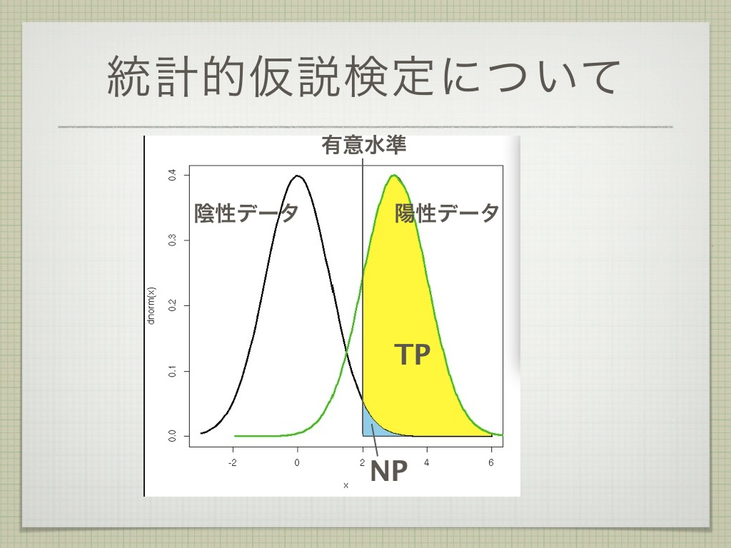

NPは偽陽性（第一種過誤）

有意水準より低いものは、棄却しする。

しかし、有意水準を上げれば上げるほど、陽性データも偽と判断されてしまう。

<https://www.slideshare.net/yuifu/fdr-kashiwar-3>

1. 多重比較における第1種の過誤とは

多重比較は、全体としての有意水準を守るように考えればいい。

|  |
| --- |
| 有意水準（Level of significance）  帰無仮説を棄却するかどうかを判定する基準。5%あるいは1%がよく使われる。有意水準5%で検定するという事は、第一種過誤を犯す危険性が、5%であることを意味する。  有意確率を棄却する基準。 |

Fisher説

最初に分散分析を行い、それで棄却された場合のみ２群間の比較を普通の $t$ 検定で行えばいい。この方法は、protected LSD法という。

|  |
| --- |
| $t$ 検定  帰無仮説が正しいと仮定した場合に、統計量が $t$ 分布に従う事を利用した統計学的検定方法。母集団が正規分布に従うと仮定するパラメトリック検定法であり、 $t$ 検定が直接元の平均や標準偏差によらない事を利用している。  ２組の標本について平均に有意差があるかどうかの検定に用いられる。  参考URL：<https://ja.wikipedia.org/wiki/T検定>  ガウス分布の精度パラメータの共役事前分布は、ガンマ分布である。  1変数のガウス分布において、ガンマ分布をを精度の事前分布とし、そこから、精度を積分消去し、 $z=τ[{b+{\left(x-μ\right)}^{2}}/2]$ の変数置換を用いると、 $x$ の周辺分布は、  慣例より、便利になるように、 $v=2a$ と、 $λ=a/b$ のパラメータを新たに定義すると分布は次のようになる。  これが、（スチューデント） $t$ 分布。  （スチューデント） $t$ 分布の特徴は、外れ値に影響されにくい。  参考：PRML第２章（2.3.7スチューデントの $t$ 分布） |

この方法には、FWE（Family wise error :真の帰無仮説のうち、誤って1つでも棄却すること）から考えると、不都合が生じる。（FWER：FEWの確率）

|  |
| --- |
| $α$ は有意水準。 $$\begin{aligned}FWER=1-{\left(1-α\right)}^{m}≒mα\#\left(2\right)\end{aligned}$$ 帰無仮説に従うものの検定を $m$ 回行なったとき、少なくとも１回帰無仮説が棄却される確率。  （例）遺伝子の発現の差を検定したい時、 $α=0.01$ の検定で、遺伝子が10000個あったら、 $α=1.0×{10}^{-6}$ とする。 |

|  |  |  |  |  |  |  |  |  |  |
| --- | --- | --- | --- | --- | --- | --- | --- | --- | --- |
| Family wise errorは、 $$\begin{aligned}\frac{FP}{\left(TN+FP\right)}\#\left(3\right)\end{aligned}$$ をコントロールすることでFPを制御しようとしていた。   |  |  |  | | --- | --- | --- | |  | 帰無仮説を採択 | 帰無仮説を棄却 | | 真の帰無分布 | True negative(TN) | False positive(FP) | | 偽の帰無分布 | False negative(FN) | True positive(TP) | |

（例）

群が４群であった場合、元々の分散分析の帰無仮説は、 $H_{0}:μ_{1}=μ_{2}=μ_{3}=μ_{4}$ となる。多重比較においては、２群間に分けられ、 $H_{01}:μ_{1}=μ_{2}$, $H_{02}:μ_{1}=μ_{3}$, $H_{03}:μ_{1}=μ_{4}$, $H_{04}:μ_{2}=μ_{3}$, $H_{05}:μ_{2}=μ_{4}$, $H_{06}:μ_{3}=μ_{4}$ となる。6つの仮説 $H_{01}\sim H_{06}$ がすべて正しいとき、 $H_{0}$ も成り立つ。しかし、 $H_{01}$ と $H_{06}$ だけが真で、残りが偽の場合は、当然、 $H_{0}$ は偽となる。したがって、最初の分散分析は棄却されることが望ましく、 $H_{01}$ と $H_{06}$ でそれぞれ設定された有意水準で検定することになる。

そのため、protected LSD法では、 $1-{\left(1-α\right)}^{2}(α=0.05の時は、0.0975)$ の確率でどちらかが棄却されることになり、FWERは制御できない。

|  |
| --- |
| ※自由度…変数のうち独立に選べるのの数。全変数の数から、相互間に成り立つ関係式の数を引いたもの。（<https://ja.wikipedia.org/wiki/自由度>） |

1. 多重検定における第一種過誤とは
2. FDR（False discovery rate）とは

5.1FDRの定義

前もって与えられた $m$ 個の帰無仮説を同時に検定する問題を考える。

そのうち、 $m_{0}$ 個の帰無仮説が真。 $m_{1}$ 個の帰無仮説が偽とする。（$m=m_{0}+m_{1}$）また、 $R$ は、検定によって棄却された帰無仮説の数を表す確率変数とする。

**

表１は、今の状況をまとめたものである。

$R$ は、観測からの確率変数であるが、 $U,V,S,T$ は、一般的には観測不可能な確率変数である。

$R$ 個の棄却された帰無仮説のうち、誤って棄却された過誤の割合は、確率変数

$Q=\frac{V}{R}$ によって調べることができる。ただし、 $R=0$ の時は $Q=0$ とする。

この時、Benjamini and Hochbergは $Q$ に対してこの検定全体での期待値をとった以下の $Q_{c}$ を定義した。

$$\begin{aligned}Q_{c}=E\left(Q\right)=E\left(\frac{V}{R}\right)\#\left(4\right)\end{aligned}$$

|  |
| --- |
| 次と同じ意味。 $$\begin{aligned}FDR=\frac{FP}{TP+FP}\#\left(5\right)\end{aligned}$$ |

この $Q_{c}$ がFDRの定義である。

5.2 FDRとFWERの関係

次の関係がある。

⑴すべての帰無仮説が真ならば、FDRはFWERに等しい。

⑵ $m_{0}<m$ の時、FDRはFWERより小さい。

FWERを制御するどんな方法でもFDRは制御される。しかし、FDRを制御する方法でもFWERを制御しない場合がある。

そのため、FDRを制御する方法は、探索的な問題に限定すべき。また、帰無仮説の数が多くそれなりにおぎの帰無仮説がある場合に効果を発揮する。

5.3 FDRの基準値

FDRはFWERを超えないので、一般に、通常の有意水準と同じ0.05を用いることが定着している。

1. FDRを制御する多重検定法

FDRを制御する多重検定法は3つある。

⑴ $p$ 値に基づく線形上昇手順

⑵ $p$ 値に基づく線形上昇手順の基準値に何らかの修正を施したもの

⑶そのほかの方法

ここでは、⑴のBH法とBY法。⑵のAdaptive BH法とStorey法。⑶の２階段法とSNK法を説明する。

（説明は、参考URLFDRの概説とそれを制御する多重検定法の比較を参照）

$p$ 値とは

|  |
| --- |
| $p$ 値（有意確率）  帰無仮説が正しいという条件で、今回得られた「統計の実現値」以上に極端な「統計量」が観測される確率のこと。  言い換え  その仮説が正しいと仮定したら、今回みたいな結果が起きる確率はこんなにも低かった。偶然こんなに低い確率を引いたと考えるより、その仮説は正しくないと考える方が自然じゃない？？という解釈の中の、「こんなに低い確率」という主張部分。 $p$ 値が低ければ低いほど、帰無仮説が正しくないという主張するのに強力な根拠になる。  参考URL：<https://atarimae.biz/archives/12011#p> |

6.1参考URL：FDRの概説とそれを制御する多重検定法の比較

（<https://www.jstage.jst.go.jp/article/jjb/29/2/29_2_125/_pdf>）

FDRの使い方

（<https://www.slideshare.net/yuifu/fdr-kashiwar-3>）

6.1 BH法

帰無仮説 $H_{1},H_{2},…,H_{m}$ はそれぞれ対応した $p$ 値（有意確率）として、 $P_{1},P_{2}…,P_{m}$ を持つと仮定する。さらに、昇順に並べられた $p$ 値を $P_{(1)}≤P_{(2)}≤…≤P_{(m)}$ と表す。

また、 $P_{(i)}$ に相当する帰無仮説は $H_{(i)}$ と表す。

$$p_{(i)}≤\frac{α×i}{m}$$

の時、FDRは $α$ 以下に抑えることができる。

$m$ は全体の個数。

今、 $p_{1},…,p_{i}$ を有意としている。そのため、 $i$ は陽性と判断された（棄却された）個数である。

つまり、

$$\begin{aligned}FP+TP=i\#\left(6\right)\end{aligned}$$

$(2)FWER=1-{\left(1-α\right)}^{m}≒mα$ より、

$$p_{(i)}≤\frac{α×i}{m}$$

を満たすとき、 $p_{(i)}$ は

$i$ 番目までは、 $False positive$ である。

$$\begin{aligned}FP=m×p≤m×\frac{α×i}{m}=α×i\#\left(6\right)\end{aligned}$$

$$False positiveの個数＝全体の個数×False positiveのp値(m×p)$$

$$FDR=\frac{FP}{FP+TP}=\frac{FP}{i}≤α$$

$\frac{i}{m}$ は、 $False positive$ の個数よりも多くなる可能性がある。

しかし、 $p_{(i)}≤\frac{α×i}{m} , P_{(1)},P_{(2)}…,P_{(i)}$ を有意とするから、平均的には、少なくなる。